北水同窓会広島県支部会’16 報告
中山奈津子（平15海）・北辻さほ（平17海）

平成28年11月13日(日)の午後4時から、北水同窓会広島県支部会’16がJR広島駅ビル内のビヤダイニング広島ライオンにて開催されました。
羽原支部長の挨拶および乾杯の音頭で開宴し、支部活動についての報告や参加者8名の近況報告の後、永井達樹氏（昭48修漁，元瀬戸内海区水産研究所）による講演『踊って・語って・作って食べる』を聴講しました。永井氏は競技ダンスを10年以上前から趣味として行っており、競技ダンスの歴史や魅力を熱く語っていただきました。その後、永井氏が踊られた動画を鑑賞し、その紳士的なリードに一同は感銘を受けました。また、プロのコンクールを鑑賞するために海外まで遠征した話などを伺って、杯を重ねるとともに明日への英気を養いました。
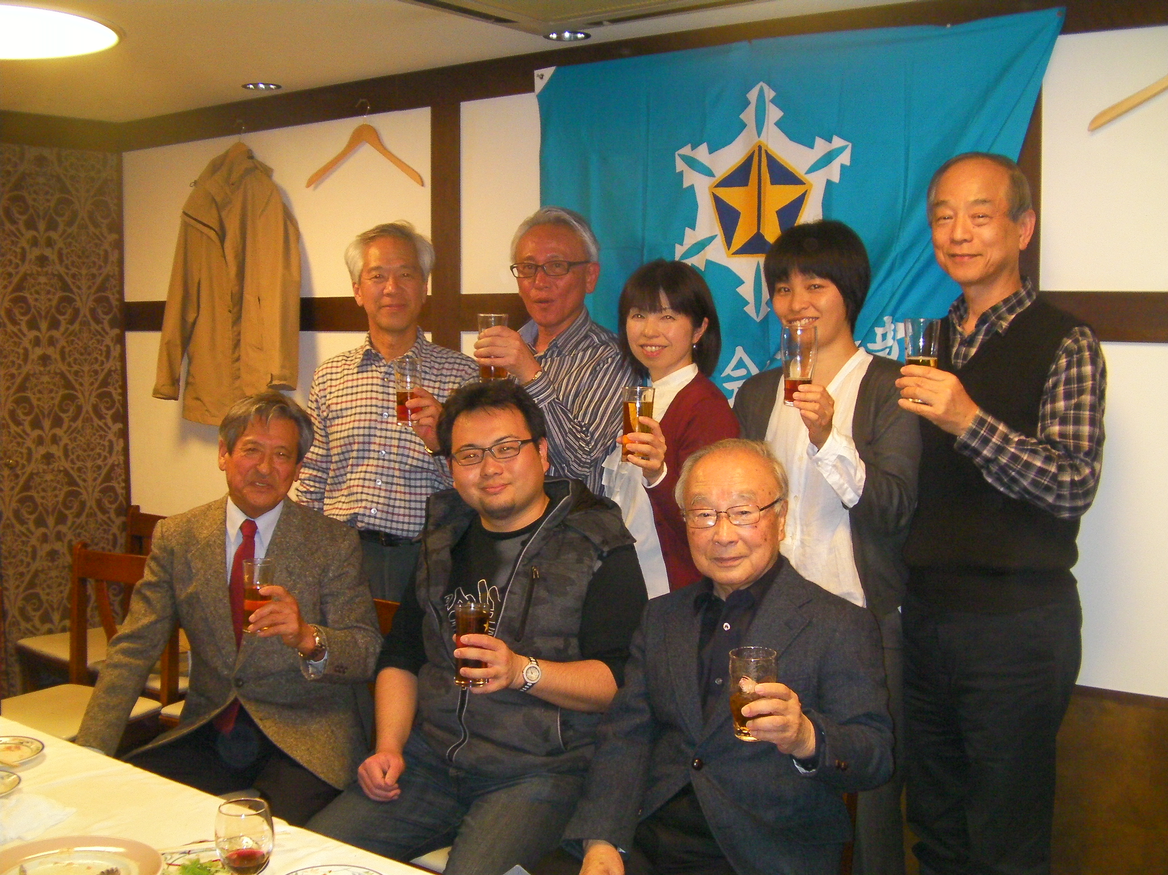
次年度も同時期に開催すること、次回の設営と会計担当者、話題提供者（題未定、石田実氏（昭57ゾ））などを決めて、閉会となりました。

【前列左から】森岡泰啓（昭38ゾ）、伊藤 淳（平22ゾ）、堀田敬三（昭35セ）
【後列左から】石田実（昭57ゾ）、羽原浩史（昭55化）、中山奈津子（平15海）、北辻さほ（平17海）、永井達樹（昭48修漁）

